Predmetno područje/područja: Hrvatski jezik i komunikacija
Učiteljica, razred i broj sati: N. Kokan, 5. razred, 1 sat
Nastavna jedinica: Nepromjenjive vrste riječi - ponavljanje
Suuodnosne veze: Međupredmetne teme (Uporaba informacijske i komunikacijske tehnologije, Osobni i socijalni razvoj)
Ishodi učenja: Učenici će definirati nepromjenjive i promjenjive vrste riječi. Opisat će sve vrste nepromjenjivih riječi. Uočit će ih u tekstu, prepoznavati i razlikovati. Pravilno će ih rabiti u govoru i pisanju. Rješavat će nastavne listiće i zadatke u digitalnom obliku. Odigrat će igru Učeniče, ne ljuti se!
Literatura za učenike: Kovač, Slavica; Jukić, Mirjana. 2019. 5 hrvatska krijesnica. Udžbenik iz hrvatskoga jezika za V. razred osnovne škole. Zagreb: Ljevak.
Literatura na nastavnike: Kovač, Slavica; Jukić, Mirjana. 2019. 5 hrvatska krijesnica. Udžbenik iz hrvatskoga jezika za V. razred osnovne škole. Zagreb: Ljevak.
Fileš, Gordana; Jelčić, Dunja; Jurić Stanković, Nataša; Lugomer, Valentina; Motik, Marica; Pečaver, Branka; Rožman, Ksenija; Tuksar, Marija. 2008. Zamisli, doživi, izrazi! Dramske metode u nastavi hrvatskoga jezika. Zagreb: Hrvatski centar za dramski odgoj.
Nastavna sredstva i pomagala: živa riječ, udžbenik, nastavni listići, računalo i projektor, ploča, mobitel/tablet, kockice, figurice i podložak za igru
Faze nastavnoga sata/sati, trajanje i nastavni sadržaji | Aktivnosti učenika | Nastavni oblici, metode i metodički postupci
Nepromjenjive vrste riječi – ponavljanje  (utvrđivanje i vježbanje te provjera uratka izmjenjuju se u nastavnim koracima )  - Uvod s najavom cilja ( 5 - 10 min)  - učiteljica najavljuje cilj nastavnoga sata i upućuje učenike u način rada  Tvojih pet vršnjaka razmišlja o jednoj vrsti riječi, otkrij o kojoj! (Prilog 1)  - Utvrđivanje i vježbanje  Ponovit ćete definicije vrsta riječi, a onda provjeriti razlikujete li sve vrste nepromjenjivih riječi.  (https://learningapps.org/display?v=piia2tv3519  https://wordwall.net/play/497/551/398)  Budući da ste uspješno ponovili vrste riječi, možemo odigrati i igru u skupinama!  - učiteljica objašnjava pravila/ ili dijeli listić s pravilima i uputama za igru (Prilog 3), dijeli kockice, figurice i predložak za igru (Prilog 2)  - učenici mogu zajednički osmisliti pitanja/mijenjati ih s drugim skupinama ili odgovarati na pitanja koja je učiteljica unaprijed pripremila (Prilog 3), za svako polje treba pripre-miti jedno pitanje; ukupno 32 pitanja  - Provjera uratka  - utvrđivanje i vježbanje te provjera uratka izmjenjuju se u nastavnim koracima  Zadatak za rad kod kuće: učenici trebaju pripremiti jednominutni javni govor kao da su jedna od nepromjenjivih vrsta riječi i predstaviti se u 1. osobi. ( https://wordwall.net/resource/20248287) | Učenici slušaju upute, razmišljaju, rješavaju nastavni listić  Učenici rješavaju zadatke u digitalnom obliku  Učenici bacaju kocke, čitaju pitanja, razmišljaju, odgovaraju, komentiraju odgovore i nadopunjuju | Rad u paru  Metoda čitanja, pisanja, razgovora  Individualan rad/rad u paru  Metoda upućivanja, razgovora, rada u skupini, čitanja, izlaganja

Prilozi:
Prilog 1
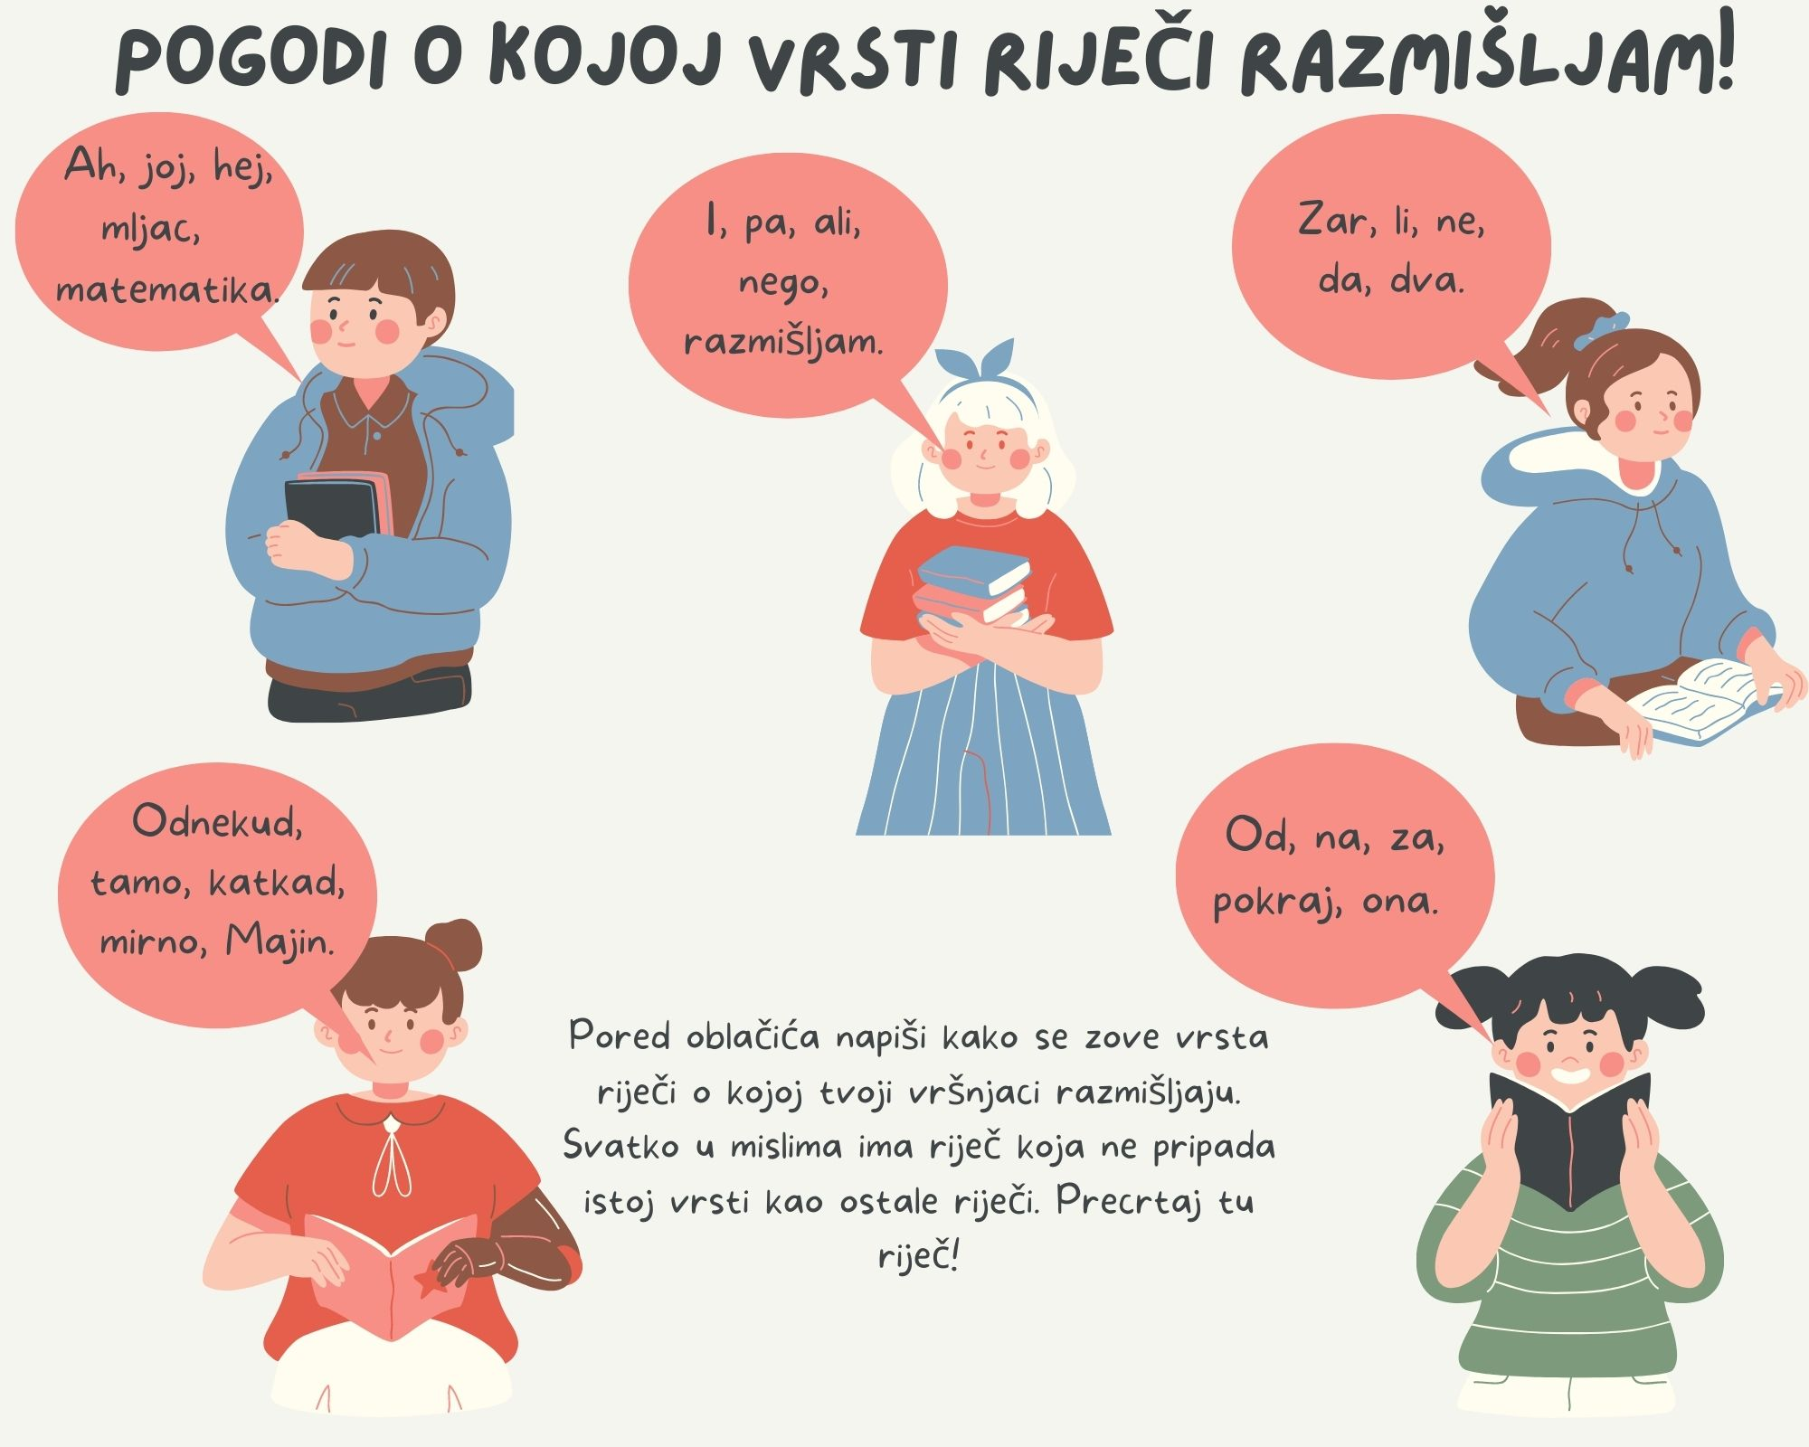

Prilog 2
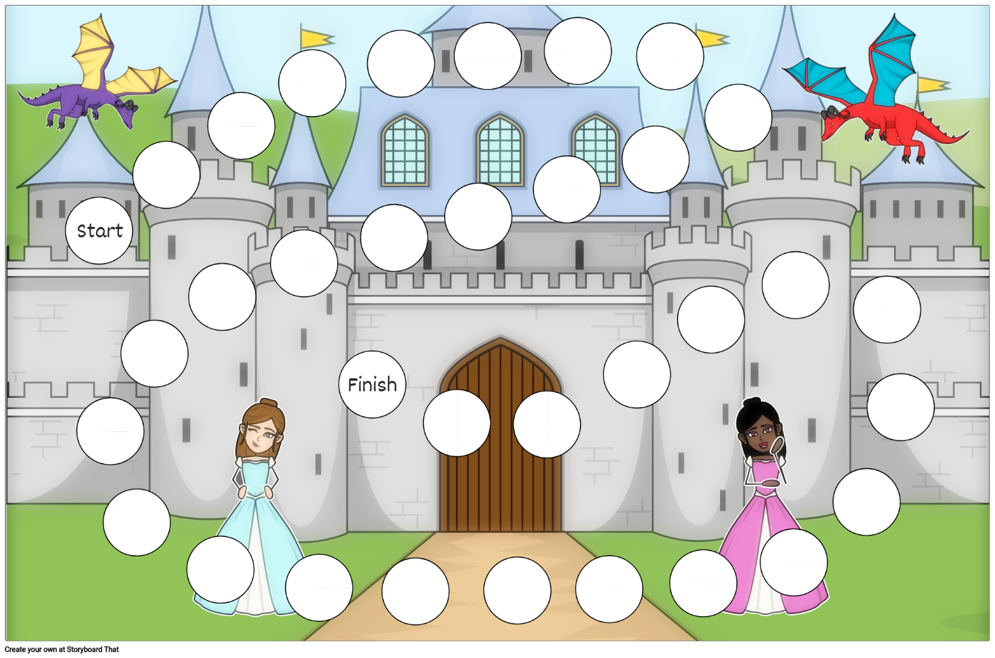

Prilog 3
Učeniče, ne ljuti se! 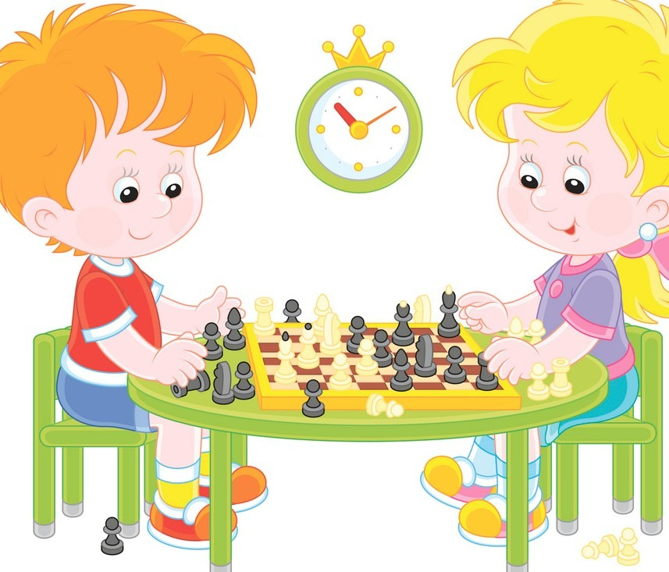
Pravila igre:
Potrebne su vam kockice i figurice, za svakoga igrača jedna. Ako nemate figuricu, može poslužiti gumica, oštrilo ili neki sličan predmet. Bacite kockicu i kada dobijete broj šest, možete početi s igrom. Pomičete se za onoliko polja koliko vam pokaže bačena kocka, ali samo uz jedan uvjet – morate točno odgovoriti na pitanje. Svako polje na koje stanete traži odgovor na jedno pitanje. Ako točno odgovorite, ostajete na tom polju, a ako pogriješite, vraćate se na početak. Sretno! Učeniče, ne ljuti se ako ne stigneš do cilja prvi. Najvažnije je da ponoviš nepromjenjive vrste riječi.

Prilog 4

Pitanja za igru Učeniče, ne ljuti se!

1. Nabroj sve nepromjenjive vrste riječi.
2. Nabroj sve promjenjive vrste riječi.
3. Koja je razlika između promjenjivih i nepromjenjivih vrsta riječi?
4. Reci jedan prilog uz glagol igrati se.
5. Reci jedan prijedlog uz imenice kocka i ruka.
6. Koliko vrsta priloga razlikuješ? Nabroj ih.
7. Smisli i reci rečenicu u kojoj ćeš upotrijebiti sve tri vrste priloga.
8. Na koja pitanja odgovaraju mjesni prilozi?
8. Uz glagol sjediti uporabi dva mjesna priloga.
9. Na koja pitanja odgovaraju vremenski prilozi?
10. Uz glagol pomicati uporabi dva vremenska priloga.
11. Na koja pitanja odgovaraju načinski prilozi?
12. Smisli rečenicu u kojoj ćeš upotrijebiti dva načinska priloga.
13. Zašto se prilozi tako nazivaju i zašto se prilažu glagolima?
14. Što su prijedlozi?
15. Kako ću razlikovati priloge i prijedloge?
16. Veznikom a poveži dvije rečenice.
17. Što su veznici?
18. Veznikom pa poveži dvije rečenice.
19. Uz koje veznike obvezno pišemo zarez?
20. Uz koje veznike ne pišemo zarez?
21. Igramo se. Preoblikuj ovu rečenicu u niječnu i upitnu.
22. Kojom vrstom riječi preoblikujemo rečenice u niječne i upitne?
23. Koje su najčešće čestice?
24. Kako pišemo česticu ne i li uz glagol?
25. Uporabi dva usklika u rečenici koju ćeš sam smisliti.
26. Reci dva usklika kojima ćeš oponašati zvukove u prirodi.
27. Reci dva usklika kojima ćeš izraziti osjećaje.
28. Reci dva usklika kojima ćeš dozivati.
29. Na što trebamo paziti pri pisanju usklika?
30. Izgovori rečenicu u kojoj ćeš uporabiti usklik, veznik i česticu.
31. Izgovori rečenicu u kojoj ćeš uporabiti svih pet vrsta nepromjenjivih riječi.
32. „ Sa Anom idem u kino.“ Je li rečenica ispravna? Objasni zašto.

